**Отчет  
по лабораторной работе №3. Системы обмена сообщениями и работа с распределенными системами.**

Выполнил  
студент группы 23-КМ-ПР1,  
института КСиИБ,  
Харченко Анатолий Сергеевич

**Цель работы**

Изучить принципы построения приложений на основе шины сообщений и научиться организовывать взаимодействие между подсистемами и распределенными частями приложения.

**Задание на лабораторную работу**

1. Создать приложение, используя архитектуру, основанную на шине данных.
2. Составить тесты для каждого из частей приложения, проверяющие корректность их работы.
3. Составить тесты проверяющие взаимодействие частей приложения через шину сообщений.
4. Запустить тестирование и проверить результаты работы.
5. Составить отчет

**Разработка**

Для реализации архитектуры шины необходимо переписать немного программу. Создадим слой для шины данных, который будет обрабатывать данные, поступающие из базы данных и передаваться в другие компоненты. Создал новый data_bus.py и прописал в нем интерфейс для шины данных.

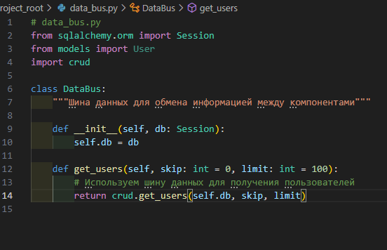

Шина данных (DataBus) будет предоставлять интерфейс для получения данных, используя CRUD-функции, а также для взаимодействия с другими частями приложения:

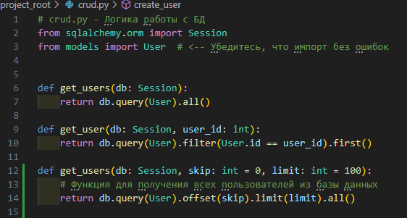

Добавляем новый «get_users», перегружая метод. Слой для работы с базой данных будет содержать CRUD-функции, которые будут использовать шину данных для обработки данных.

Далее изменяем главный модуль для интеграции шины данных с FastAPI:

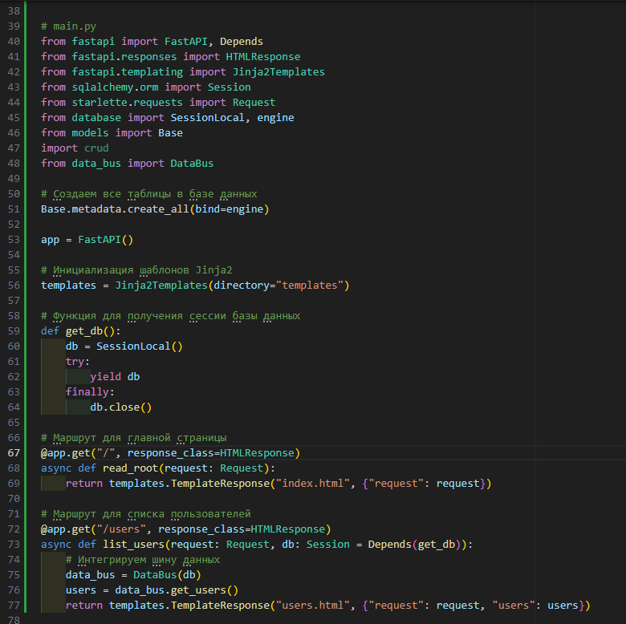

Создали объект DataBus, который управляет взаимодействием с данными через слой шины. Функция list_users теперь использует шину данных для получения списка пользователей.

Запускаем корневой терминал, вводим команду «uvicorn main:app --reload» для запуска приложения:

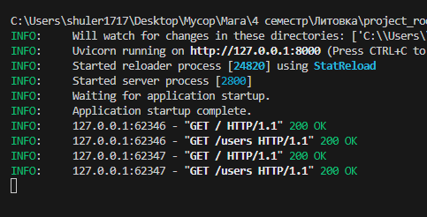

Видим, что программа успешно работает. Проверяем работу далее:

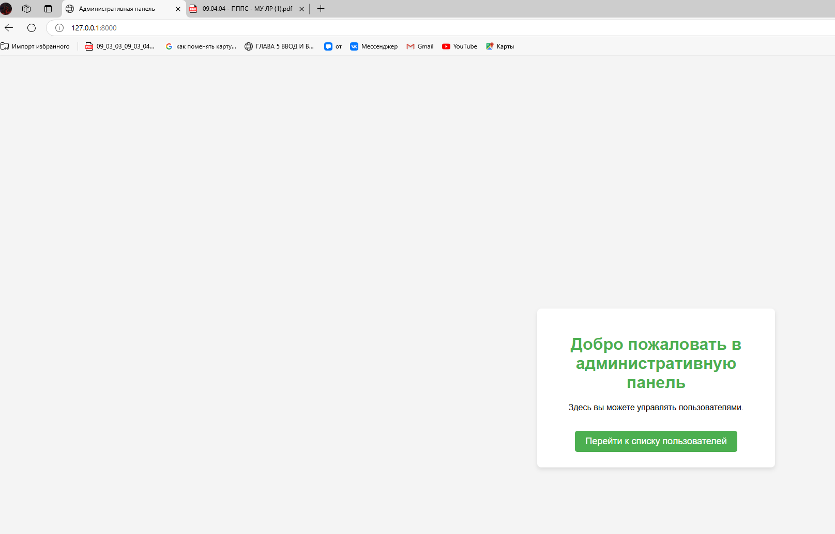

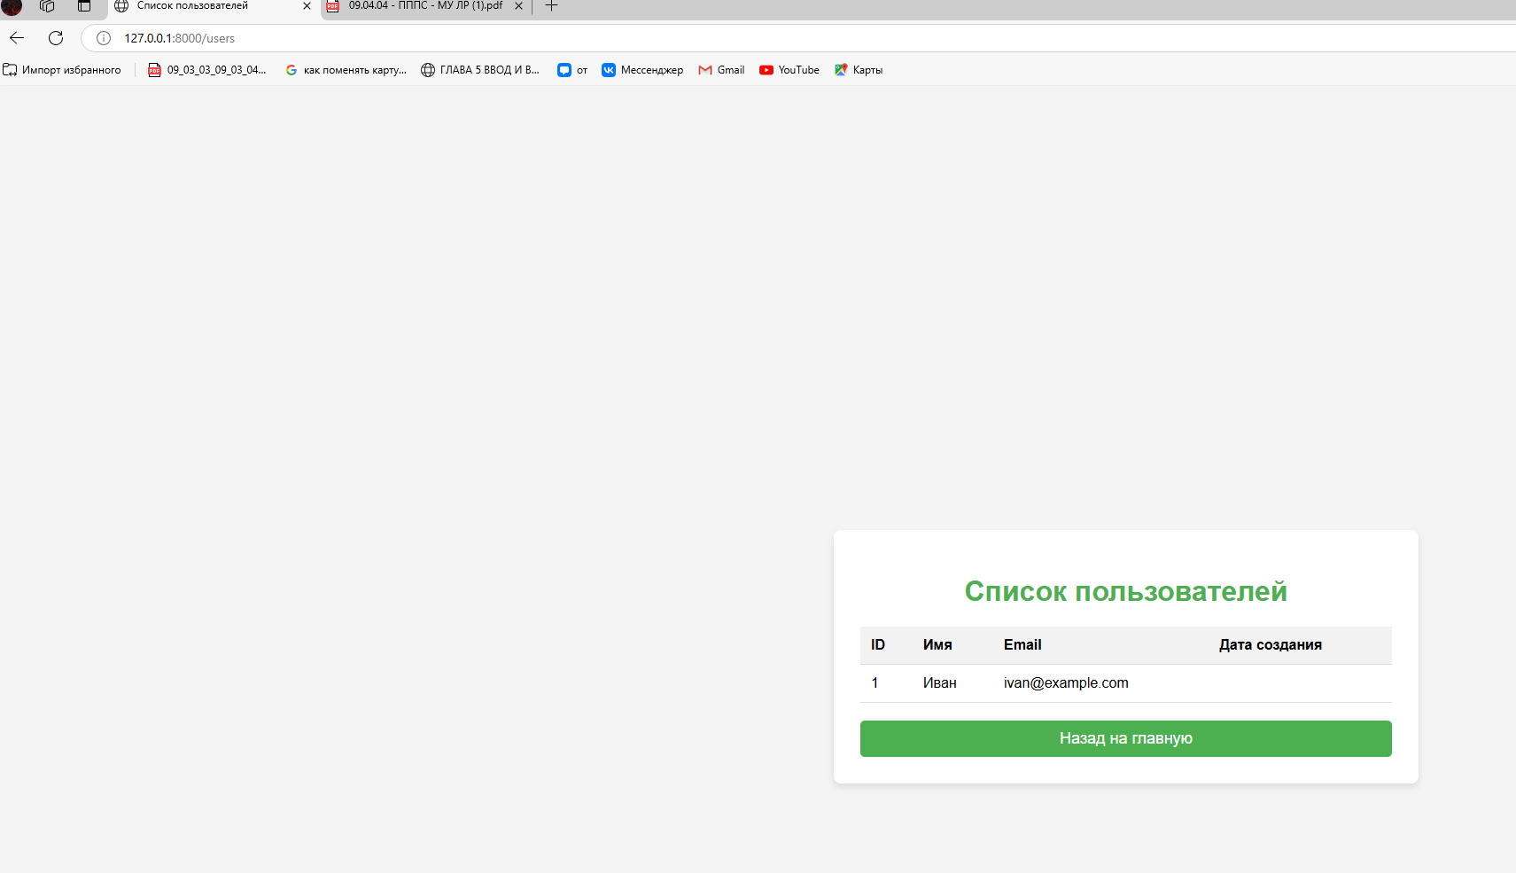

Все переходы по страницам с главной на список и обратно все также сопровождаются сообщениями об успешно выполненных операциях:

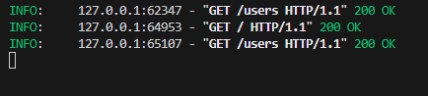

Код программы

Модуль index.html  
<!DOCTYPE html>

<html lang="ru">

<head>

    <meta charset="UTF-8">

    <meta name="viewport" content="width=device-width, initial-scale=1.0">

    <title>Административная панель</title>

    <style>

        body {

            font-family: Arial, sans-serif;

            background-color: #f4f4f4;

            margin: 0;

            padding: 0;

            display: flex;

            justify-content: center;

            align-items: center;

            height: 100vh;

        }

        .container {

            background-color: #fff;

            padding: 30px;

            border-radius: 8px;

            box-shadow: 0 4px 8px rgba(0, 0, 0, 0.1);

            text-align: center;

            width: 400px;

        }

        h1 {

            color: #4CAF50;

        }

        .button {

            background-color: #4CAF50;

            color: white;

            padding: 10px 20px;

            border: none;

            border-radius: 5px;

            text-decoration: none;

            font-size: 18px;

            margin-top: 20px;

            display: inline-block;

        }

        .button:hover {

            background-color: #45a049;

        }

    </style>

</head>

<body>

    <div class="container">

        <h1>Добро пожаловать в административную панель</h1>

        <p>Здесь вы можете управлять пользователями.</p>

        <a href="/users" class="button">Перейти к списку пользователей</a>

    </div>

</body>

</html>

Users.html- страница для вывода пользователей

<!DOCTYPE html>

<html lang="ru">

<head>

    <meta charset="UTF-8">

    <meta name="viewport" content="width=device-width, initial-scale=1.0">

    <title>Список пользователей</title>

    <style>

        body {

            font-family: Arial, sans-serif;

            background-color: #f4f4f4;

            margin: 0;

            padding: 0;

            display: flex;

            justify-content: center;

            align-items: center;

            height: 100vh;

        }

        .container {

            background-color: #fff;

            padding: 30px;

            border-radius: 8px;

            box-shadow: 0 4px 8px rgba(0, 0, 0, 0.1);

            width: 600px;

        }

        h1 {

            color: #4CAF50;

            text-align: center;

        }

        table {

            width: 100%;

            border-collapse: collapse;

            margin-top: 20px;

        }

        th, td {

            padding: 12px;

            text-align: left;

            border-bottom: 1px solid #ddd;

        }

        th {

            background-color: #f2f2f2;

        }

        .button {

            background-color: #4CAF50;

            color: white;

            padding: 10px 20px;

            border: none;

            border-radius: 5px;

            text-decoration: none;

            font-size: 18px;

            margin-top: 20px;

            display: block;

            text-align: center;

        }

        .button:hover {

            background-color: #45a049;

        }

    </style>

</head>

<body>

    <div class="container">

        <h1>Список пользователей</h1>

        <table>

            <tr>

                <th>ID</th>

                <th>Имя</th>

                <th>Email</th>

                <th>Дата создания</th>

            </tr>

            {% for user in users %}

            <tr>

                <td>{{ user.id }}</td>

                <td>{{ user.name }}</td>

                <td>{{ user.email }}</td>

                <td>{{ user.created_at }}</td>

            </tr>

            {% endfor %}

        </table>

        <a href="/" class="button">Назад на главную</a>

    </div>

</body>

</html>